Московская область
город Клин
ул. Самодеятельная, д. 2

Тел.: 8(49624) 2-35-95
8(49624) 2-51-70

МДОУ детский сад комбинированного вида № 23 «Аленушка»

«Жадный кармашек»
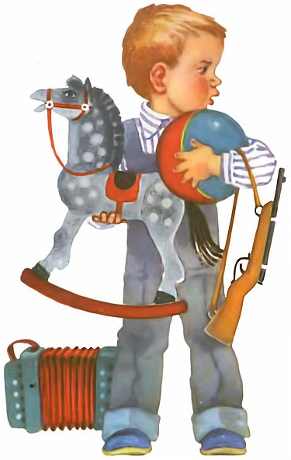
Развивающая сказкотерапия

Подготовила:
педагог-психолог Зуева С.С.

Клин - 2015
ЦЕЛЬ: Закрепление правил доброжелательного поведения, развитие навыков взаимодействия со сверстниками.

ХОД ЗАНЯТИЯ.

1. Минутка вхождения в сказку «Прикосновение Феи».

- Здравствуйте, ребята! Хотите в сказку? Закройте глаза и ждите прикосновения феи. Тот, до кого она дотронется (используем перышко), сразу садиться на пол и ждет начала сказки. К нам в гости пришла сказка, которая живет в кармане у каждого ребенка. Воспитатель неожиданно находит у себя в кармане блесточку.

2. Сказка о жадном кармашке.
« На платьице у Аленки жил-был жадный кармашек. Ему нравилось, когда в него что-нибудь клали, и не нравилось, когда вынимали. По его мнению, Аленка была совсем не бережливая: то даст кому-нибудь свою игрушку, то поделиться чем-нибудь вкусненьким. «Лучше бы все это в кармашек клала, - думал он. Вот и стал он девочке нашептывать: « Ты сестре дала свою куклу, а она тебе взамен ничего не дала! Подружке конфетку дала, а она тебе что? Никому ничего не давай, лучше в кармашек прячь!» Аленка была хорошая девочка, послушная очень. Вот и послушалась она своего кармашка и стала делать, как он ей советовал. И стал он толстеть, толстеть, потому что в нем лежало много всяких вещей, но ему все было мало. Он непременно хотел хранить какие-нибудь необыкновенные сокровища. А у Аленкиной мамы были красивые бусы. И вот когда мамы не было дома, он уговорил девочку достать их и спрятать в него. Аленка подошла к шкафу, подставила стул, на него табуретку и залезла на самую верхнюю полку. Достала девочка бусы - большие, длинные, красивые. Но они не хотели помещаться в кармашке, он для них был слишком мал. Кармашек растянулся немного, и несколько бусинок вошли в него, потом он растянулся еще, затрещал и порвался! Из него посыпались бусы, конфеты, яблоко, зайчик и еще много-много всего.
Аленка очень расстроилась. И решила никогда больше не слушаться советов жадных кармашков. А мама, когда пришла домой, отпорола кармашек, а на него место пришила красивый шелковый цветочек».

3. Беседа «Что такое жадность и кого можно назвать жадным?»

- Ребята, понравилась вам сказка? Хороший был кармашек?

А кого можно назвать жадным?
Хорошо быть таким как кармашек?
А если бы вы были на месте Аленки, вы бы послушали жадный кармашек? Что бы вы ему сказали?

4. Упражнение-тренинг « Подели игрушки».

- А сейчас давайте немного поиграем.
Каждому ребенку предлагается 5 красивых игрушек, которые ему нужно разделить:

- себе и другу.
- себе и другим детям.
- себе и брату или сестре.

Как вы будете их делать?

5. Окончание занятия.
- Ребята, закройте глаза и ждите прикосновения феи, нам пора возвращаться в садик.

